29.10.2021 г.
Итоги проведения Отборочного этапа муниципального конкурса
Реалити-шоу «Билет в профессию»
в рамках профориентационного фестиваля «Славим человека труда»

МОО, руководитель | ФИО участника | Кл. | Профессия | Хэштег, слоган | Кол-во баллов | Место
Возрастная категория: 8 - 9 классы
МАОУ ДО «ЦОиПО», Самигуллина М.Б. | Костина Ксения Дмитриевна | 9 | Пекарь | #ХЛЕБЛЮБОВЬНАВСЕГДА# | 64 | 1
МАОУ ДО «ЦОиПО», Аргуинская О.А. | Фокеева Татьяна Вячеславовна | 8 | Швея | #швеячудомастерица | 14 | -
МАОУ ДО «ЦОиПО», Аргуинская О.А. | Васильева Анна Сергеевна | 8 | Швея | #шьюодеждусама# | 28 | -
МБОУ «СОШ №3», Пулькина Н.Н. | Галиахметова Ирина Артемовна | 8 | Ученый | О том, над чем мы работаем сегодня, другие подумают только завтра | 21 | -
МБОУ «СОШ №3», Пулькина Н.Н. | Тютина Анастасия Андреевна | 8 | Фотограф | Весь фокус в качестве | 21 | -
МАОУ ДО «ЦОиПО», Типаева Е.Н. | Гуськов Иван Артемович | 9 | Инженер-технолог (Чертежник конструктор) | #яинженертехнолог-будущеезамной | 48 | 3
МБОУ «СОШ №14», Виноградова Е.В. | Кузнецова Полина Дмитриевна | 9 | Инспектор ДПС | #ВСЕГДАНАСТРАЖЕДПС | 32 | -
МБОУ «СОШ №14», Виноградова Е.В. | Гасников Иван Андреевич | 9 | Автослесарь | Я знаний в техникуме получу, с профессией смело по жизни пойду! | 29 | -
МБОУ «СОШ №14», Виноградова Е.В. | Волков Артем Дмитриевич | 9 | Фельдшер | #Помощьпридетвсегда! | 41 | -
МБОУ «СОШ №14», Виноградова Е.В. | Фарина Кристина Александровна | 8 | Врач-хирург | Врач - это не профессия, а образ жизни! | 25 | -
МБОУ «СОШ №14», Виноградова Е.В. | Силютина Александра Геннадьевна | 8 | Спасатель МЧС | В МЧС служить пойду- людям помогать хочу! | 18 | -
МБОУ «СОШ №14», Виноградова Е.В. | Серегина Екатерина Владимировна | 8 | Воспитатель | #воспитатель | 17 | -
МБОУ «СОШ №14», Виноградова Е.В. | Гашкова Анастасия Васильевна | 8 | Воспитатель | #воспитатель# | 15 | -
МБОУ «СОШ №14», Виноградова Е.В. | Кузьминых Валерия Евгеньевна | 8 | Учитель начальных классов | Сердце учителя открыто каждому! | 16 | -
МБОУ «СОШ №14», Виноградова Е.В. | Калинина Анастасия Вадимовна | 9 | Учитель начальных классов | Начальная школа - начало начал! | 35 | -
МАОУ ДО «ЦОиПО», Шабалин А.М. | Дружинин Руслан Илюсович |  | Автослесарь | Чтобы автослесарем быть, нужно автомобили любить! | 11 | -
МАОУ ДО «ЦОиПО», Скутин А.И. | Малых Никита | 8 | Электрик | #Дабудетсвет | 24 | -
МАОУ ДО «ЦОиПО», Скутин А.И. | Чайников Данила | 8 | Электрик | Хороший электрик-живой электрик | 44 | 5
МАОУ ДО «ЦОиПО», Скутин А.И. | Артамонов Ярослав | 8 | Электромонтажник | #моёправило-отличнаяработа | 55 | 2
МАОУ ДО «ЦОиПО», Новоселова В.А. | Малкова Анастасия Вячеславовна | 9 | Специалист по маникюру | Иногда свежий маникюр может сказать больше, чем слова... | 33 | -
МБОУ «СОШ №6», Волкова К.А. | Петров Артем Русланович | 8 | Повар | #лучшиеповаравмиремужчины | 16 | -
МБОУ «СОШ №6», Волкова К.А. | Малых Анастасия Александровна | 8 | Парикмахер | #мечтаюстатьпарикмахером | 14 | -
МБОУ «СОШ №6», Волкова К.А. | Большакова Екатерина Станиславовна | 8 | Врач | #вылечувсех | 17 | -
МБОУ «СОШ №6», Волкова К.А. | Аксенова Полина Игоревна | 8 | Флорист | #флористискусствопрекрасного | 13 | -
МАОУ ДО «ЦОиПО», Константинова Н.Ю. | Хисамиев Владимир Нурисламович | 9 (ОВЗ) | Садовод | #ЯСУПЕРСАДОВОД-ИВСЁУНАСРАСТЁТ# | 13 | -
МАОУ ДО «ЦОиПО», Гвоздева Д.О. | Коновалова Алина Романовна | 8 | Кондитер | #кондитерскоеискусство | 46 | 4
Возрастная категория: 10 - 11 классы
МАОУ ДО «ЦОиПО», Шабалин А.М. | Назаров Виктор Дмитриевич | 10 | Автослесарь | #Автослесарь – это автодоктор | 13 | 5
МАОУ «СОШ №8» | Курбатов Илья Михайлович | 10 | Профессия - психолог | «Зрю в корень проблемы» | 27 | 3
МАОУ «СОШ №8» | Юдина Ксения Сергеевна | 10 | Профессия - врач | #медицина #здоровье #врач #medicine #доктор #Буланаш #анатомия#медсестра #медики #хирургия #doctor #клиника#скораяпомощь #здравоохранение#скораяпомощь #лечение#стопкоронавирус #жизнь #счастье | 38 | 2
МБОУ «СОШ №14», Виноградова Е.В. | Гринько Мария Александровна | 10 | Хореограф | Танец - это жизнь! | 12 | -
МБОУ «СОШ №14», Виноградова Е.В. | Калинина Софья Вадимовна | 10 | Фотограф | Остановись, мгновенье. Ты прекрасно! | 26 | 4
МАОУ ДО «ЦОиПО», Галиханова В.Р. | Поликарпова Валерия Павловна | 11 | Оператор ЭВМ | #компьютер #ПК #операторЭВМ | 9 | -
МАОУ ДО «ЦОиПО», Аргучинская О.А. | Ямскова Юлия Олеговна | 10 | Вожатый | #педагогэтонепрофессияаобразжизни# | 46 | 1

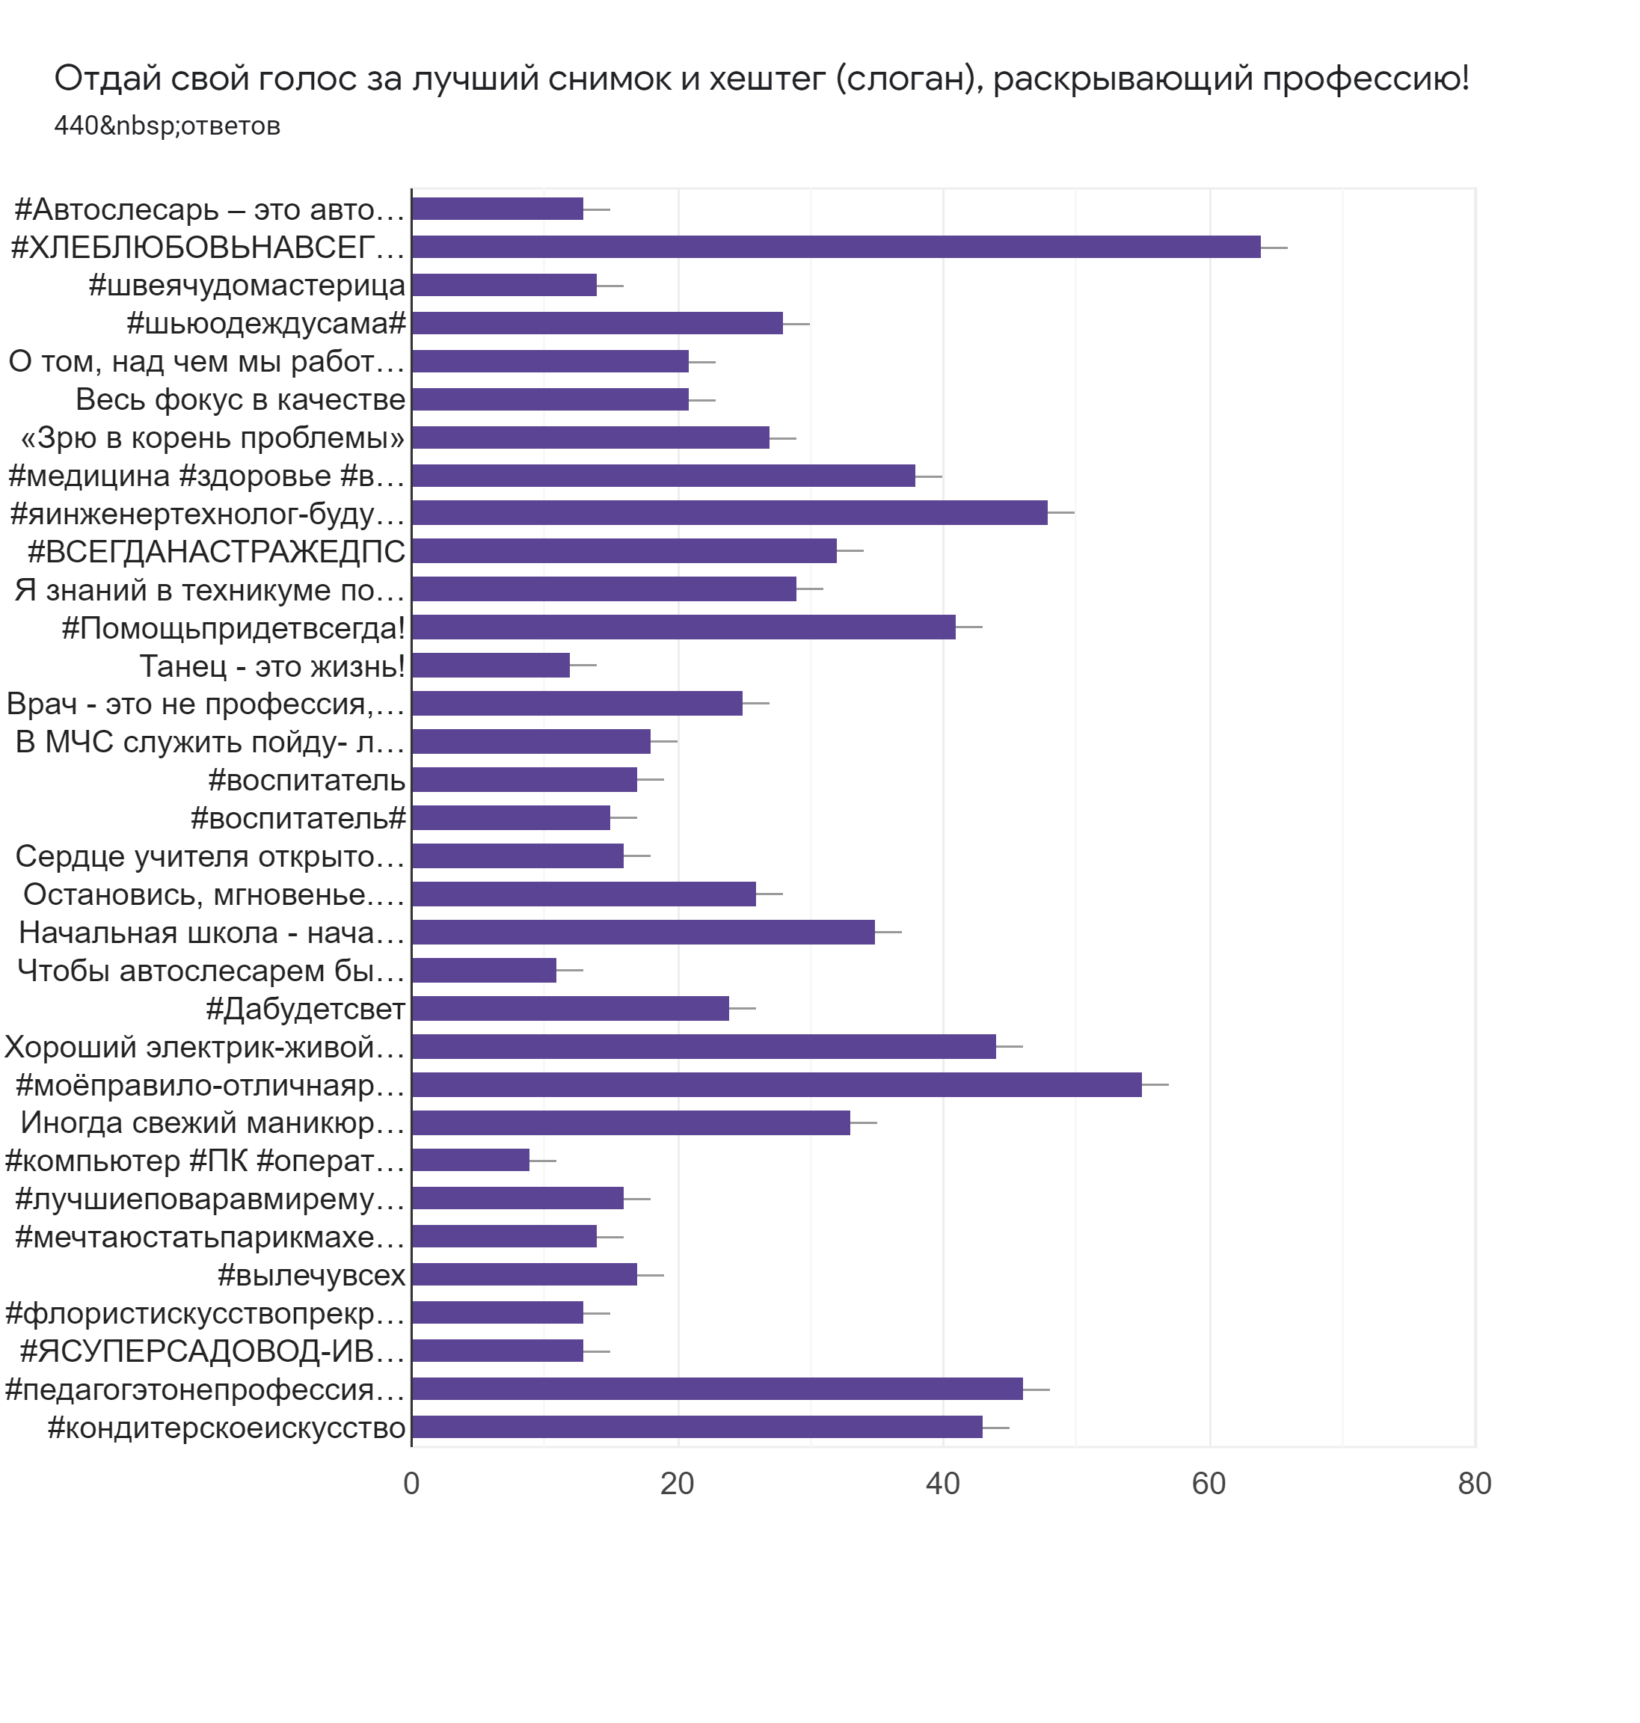

Власова Дарья Аркадьевна, педагог-организатор МАОУ ДО «ЦОиПО»,
89126544132

